TIÊU CHUẨN VIỆT NAM
TCVN 5841 : 1994
NHÔM VÀ HỢP KIM NHÔM - DẠNG PROFIN - SAI LỆCH KÍCH THƯỚC VÀ HÌNH DẠNG
Aluminium and aluminium alloy - Profiles - Tolerances on dimension and form
Tiêu chuẩn này áp dụng cho nhôm và hợp kim nhôm thông dụng profin có kích thước vòng tròn ngoại tiếp của mặt cắt không lớn hơn 600 mm, được sản xuất bằng cách ép đùn.
Tiêu chuẩn này không áp dụng đối với nhôm và hợp kim nhôm dạng profin cán, kéo.
1. Các yêu cầu chung và tính chất cơ lý phải phù hợp với TCVN 5838-1994 và TCVN 5839-1994.
2. Hình dạng mặt cắt theo bản vẽ do sản xuất và đặt hàng thỏa thuận và quy định.
3. Profin nhôm và hợp kim nhôm được sản xuất từ hai nhóm vật liệu như sau:
a/ Nhóm 1: AI99,5; AI99,0; Al99,0Cu; AlMn1; AlMn1Cu; AlMg1(B); AlMg1,5(C); AlMg2; AlMg2.5; AlMgSi; AlMg0,7Si; AlSi1MgMn; AlSiMg(A); AlMg1SiCu.
b/ Nhóm 2: AgMg3; AlMg3Mn; AlMg3.5; AlMg4; AlMg4,5Mn0,7; AlMg5Cu; AlCu2,5Mg; AlCu4MgSi; AlCu4Mg1; AlCu4SiMg; AlCu6Mn; Altn4,5Mg1; AlZn5,5MgCu.
4. Hình dạng kích thước tính toán mặt cắt của profin được thể hiện qua hình 1 và hình 2.
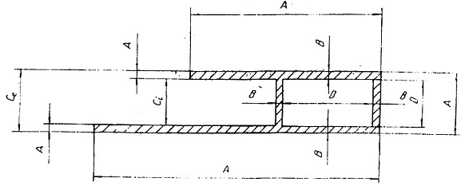
Hình 1
Trong đó:
A – Kích thước kim loại, trừ chiều dầy thành trong mặt cắt rỗng;
B – Chiều dày thành trong mặt cắt rỗng;
Ce hoặc Ci – Kích thước không gian trong mặt cắt hở;
D – Kích thước không gian trong mặt cắt rỗng.
Chú thích: Các kích thước trên hình 1 là kích thước qui ước được qui định trong bảng 1a và 1b.
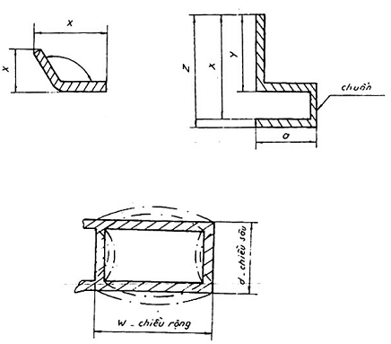
Hình 2
1. Sai lệch giới hạn về kích thước của profin có mặt cắt đặc và rỗng được qui định trong bảng 1a.
Chú thích bảng 1:
1) Khi sai lệch kích thước được qui định khác với sai lệch về hai phía thì giá trị sai lệch giới hạn được tính là trung bình cộng sai lệch lớn nhất và nhỏ nhất của kích thước đó.
2) Khi xác định sai lệch của profin hình góc (hình 2a), không được phép dựa trên các kích thước đường thẳng x, mà phải xác định theo góc (điều 10);
3) Sai lệch này không áp dụng cho các kích thước như x hoặc z (hình 2b) ngay cả khi y ≥ 75%x. Phụ thuộc vào khoảng cách a từ mặt chuẩn đối với sai lệch mà có thể áp dụng được cho kích thước x và z. Sử dụng các cột tương ứng Ci hoặc Ce.
4) Theo thỏa thuận giữa cơ sở sản xuất và đặt hàng, có thể thay việc qui định Ce (kích thước ngoài) bằng qui định Ci (kích thước trong);
5) Được áp dụng khi không gian hoàn toàn kín và có diện tích ≥ 70mm²; nếu không sử dụng cột A (mặt cắt hở).
4.2. Sai lệch giới hạn kích thước không gian trong mặt cắt rỗng D được qui định trong bảng 1b.
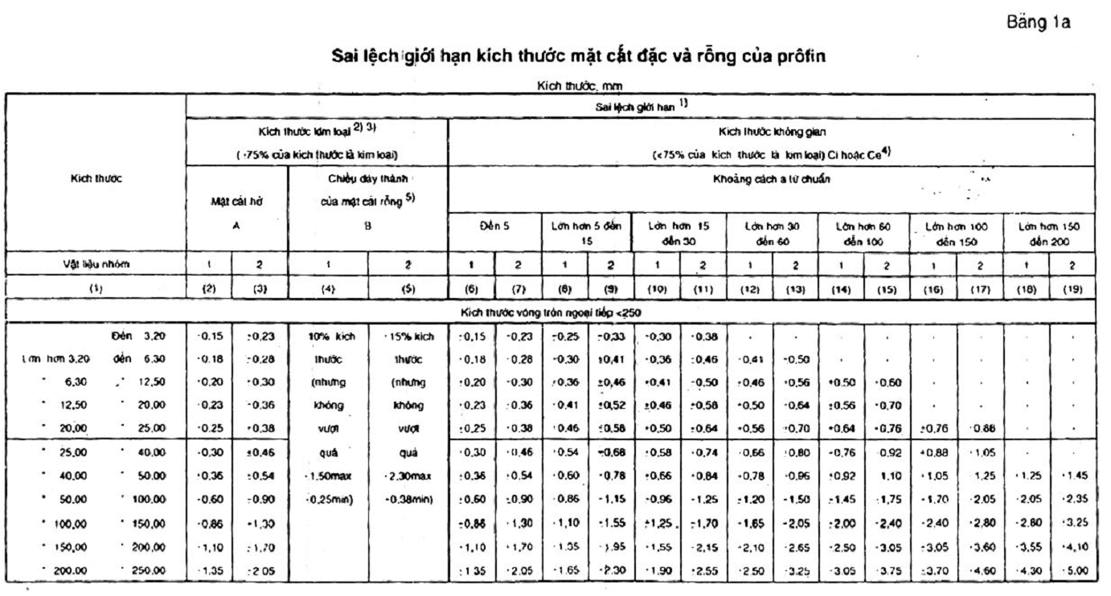

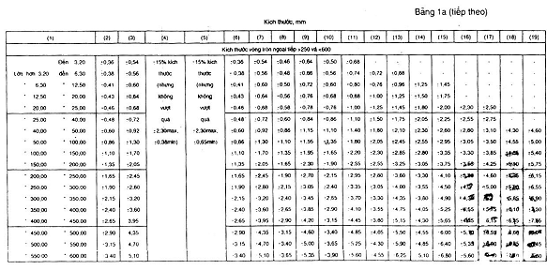

Sai lệch giới hạn kích thước không gian trong mặt cắt rỗng D
Kích thước quy ước | Sai lệch giới hạn D
Kích thước quy ước | Vật liệu nhóm
Kích thước quy ước | 1 | 2
Kích thước vòng tròn ngoại tiếp ≤250
Đến 3,20 | ±0,25 | ±0,33
Lớn hơn 3,20 đến 6,30 | ±0,30 | ±0,41
“ 6,30 “ 12,50 | ±0,36 | ±0,46
“ 12,50 “ 20,00 | ±0,41 | ±0,52
“ 20,00 “ 25,00 | ±0,46 | ±0,58
“ 25,00 “ 40,00 | ±0,54 | ±0,68
“ 40,00 “ 50,00 | ±0,60 | ±0,78
“ 50,00 “ 100,00 | ±0,86 | ±1,15
“ 100,00 “ 150,00 | ±1,10 | ±1,55
“ 150,00 “ 200,00 | ±1,35 | ±2,95
“ 200,00 “ 250,00 | ±1,65 | ±2,30
Kích thước vòng tròn ngoại tiếp > 250 và < 600
Đến 3,20 | ±0,46 | ±0,64
Lớn hơn 3,20 đến 6,30 | ±0,48 | ±0,66
“ 6,30 “ 12,50 | ±0,50 | ±0,72
“ 12,50 “ 20,00 | ±0,56 | ±0,76
“ 20,00 “ 25,00 | ±0,58 | ±0,78
“ 25,00 “ 40,00 | ±0,60 | ±0,84
“ 40,00 “ 50,00 | ±0,86 | ±1,15
“ 50,00 “ 100,00 | ±1,10 | ±1,55
“ 100,00 “ 150,00 | ±1,35 | ±1,95
“ 150,00 “ 200,00 | ±1,65 | ±2,30
“ 200,00 “ 250,00 | ±1,90 | ±2,70
“ 250,00 “ 300,00 | ±2,15 | ±3,05
“ 300,00 “ 350,00 | ±2,40 | ±3,45
“ 350,00 “ 400,00 | ±2,65 | ±3,85
“ 400,00 “ 450,00 | ±2,90 | ±4,20
“ 450,00 “ 500,00 | ±3,15 | ±4,60
“ 500,00 “ 550,00 | ±3,40 | ±5,00
“ 550,00 “ 600,00 | ±3,65 | ±5,35
Chú thích: Sai lệch giới hạn chiều rộng (W) và chiều sâu (d) được qui định ở cột D của bảng 1b; sự thay đổi w sẽ gây ảnh hưởng tới d và ngược lại.
Ví dụ: Thanh thuộc hợp kim nhóm 1, kích thước vòng tròn ngoại tiếp ≤250mm.
Các kích thước: d = 25mm, w = 40mm
Sai lệch giới hạn Δd = ±0,46mm, Δw = ±0,54mm
Sai lệch giới hạn đối với w và d sẽ luôn nhỏ nhất giữa các góc (cột A, bảng 1a).
4.3. Ngoại lệ tiêu chuẩn
4.3.1 Sai lệch mặt cắt của profin không xác định theo bảng 1a, 1b khi có chiều dày một thành lớn hơn hoặc bằng ba lần chiều dày một thành lớn hơn hoặc bằng ba lần chiều dày thành đối diện (hình 3) được xác định theo thỏa thuận giữa cơ sở sản xuất và đặt hàng.
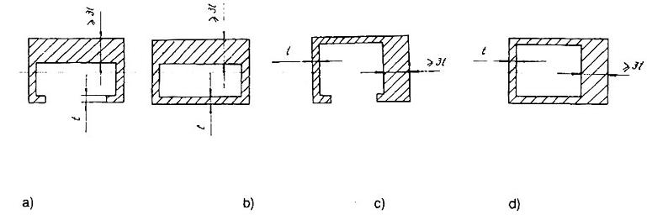
Hình 3
4.3.2 Trong trường hợp profin có mặt cắt rỗng phân bố đều như trên hình 4, sai lệch giới hạn chiều dày thành tiêu chuẩn được qui định trong các tiêu chuẩn thích hợp cho các ống được ép đùn. Khoảng trống của các profin này sẽ theo vòng tròn đường kính ≥ 25mm và khối lượng của chúng được phân bố trên cạnh đối diện của hai hoặc nhiều trục không gian.
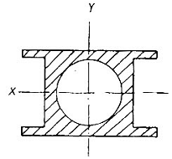
Hình 4
5. Profin được cung cấp với chiều dài qui ước và được ghi trong đơn hàng. Sai lệch giới hạn chiều dài qui ước được qui định trong bảng 2.
Nếu chiều dài là không cố định hoặc là chiều dài tối thiểu được ghi trong đơn hàng thì các thanh được giao theo dãy chiều dài.
Bảng 2
Sai lệch giới hạn chiều dài qui ước
Kích thước, mm
Đường kính vòng tròn ngoại tiếp | Chiều dài qui định
Đường kính vòng tròn ngoại tiếp | Đến 2000 | Lớn hơn 2000 đến 5000 | Lớn hơn 5000 đến 10000 | Lớn hơn 10000 đến 15000 | Lớn hơn 15000 đến 250000
Đến 250 | +8 | +8 | +12 | +16 | +30
 | 0 | 0 | 0 | 0 | 0
Lớn hơn 250 đến 450 | +10 | +12 | +16 | +20 | +40
 | 0 | 0 | 0 | 0 | 0
Lớn hơn 450 đến 600 | +12 | +12 | +16 | +20 | +40
 | 0 | 0 | 0 | 0 | 0
Sai lệch độ vuông góc của các mặt mút không được vượt quá 0,017mm/mm chiều rộng (tương đương với góc 1⁰). Độ vuông góc của mặt cắt phải trong sai lệch chiều dài qui ước.
6. Độ thẳng của profin được qui định trên chiều dài tổng l_{t} hoặc một đoạn chiều dài 300 mm (hình 5).
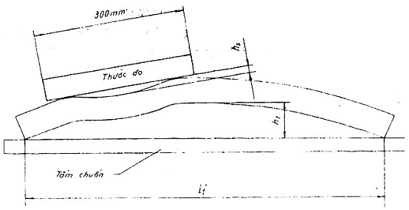
Hình 5
Sai lệch độ thẳng h_{t} cho chiều dài không được vượt quá 2mm/m chiều dài sai lệch độ thẳng cục bộ h_{s} không được vượt quá 0,6mm/300mm chiều dài đối với độ cứng TX 510, sai lệch độ thẳng được qui định theo thỏa thuận giữa cơ sở sản xuất và đặt hàng.
7. Sai lệch cho phép lớn nhất về độ phẳng của profin có mặt cắt hở và rỗng được tính như hàm số của chiều rộng và chiều dày profin (hình 6).
Sai lệch độ phẳng được qui định trong bảng 3.
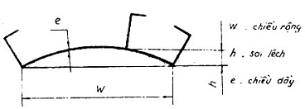
Bảng 3
Chiều rộng, w | Sai lệch độ phẳng, h
Chiều rộng, w | Mặt cắt rỗng |  | Mặt cắt hở
Chiều rộng, w | e≤5 | e>5 | Mặt cắt hở
Đến 50 | 0,30 | 0,20 | 0,20
Lớn hơn 50 “ 100 | 0,60 | 0,40 | 0,40
“ 100 “ 150 | 0,90 | 0,60 | 0,60
“ 150 “ 200 | 1,20 | 0,80 | 0,80
“ 200 “ 300 | 1,80 | 1,20 | 1,20
“ 300 “ 400 | 2,40 | 1,60 | 1,60
“ 400 “ 500 | 3,00 | 2,00 | 2,00
“ 500 “ 600 | 3,60 | 2,40 | 2,40
8. Sai lệch độ cong mặt cắt (sai lệch đường cong profin), t – sai lệch danh nghĩa được qui định trong bảng 4.
Chú thích: Đối với các profin có mặt cắt bị cong, sai lệch tại bất cứ điểm nào trên đường cong được kiểm tra bằng cách vẽ với tỉ lệ 1:1, sao đó so sánh với đường cong danh nghĩa: sai lệch lớn nhất của đường profin (t) không cho phép lớn hơn trị số (t) trong bảng 4. Khi kiểm tra tất cả các điểm trên đường cong, có thể xác định được một miền dung sai nằm giữa hai đường bao, tiếp tuyến với tất cả các vòng tròn sai lệch đường kính t và có tâm nằm dọc theo đường cong danh nghĩa (hình 7). Có thể dùng phương pháp kiểm tra bằng dưỡng kiểm.
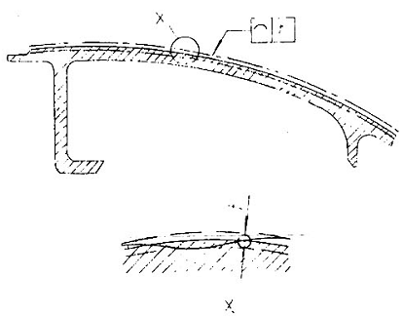
Hình 7
Bảng 4
Sai lệch cho phép profin
Kích thước, mm
Đường kính vòng tròn ngoại tiếp | Sai lệch lớn nhất đường profin = đường kính t của vòng tròn sai lệch
Đến 30 | 0,30
Lớn hơn 30 “ 60 | 0,50
“ 60 “ 90 | 0,70
“ 90 “ 120 | 1,00
“ 120 “ 150 | 1,20
“ 150 “ 200 | 1,50
“ 200 “ 300 | 2,00
“ 300 “ 400 | 2,50
“ 400 “ 500 | 3,00
“ 500 “ 600 | 3,50
 | 4,00
9. Sai lệch độ xoắn được áp dụng cho các chiều dài đến 8m; khi lớn hơn 8m sẽ thỏa thuận giữa cơ sở sản xuất và đặt hàng.
Độ xoắn υ (hình 8) được đo bằng cách đặt profin trên bàn mẫu phẳng; thanh chỉ chịu tác dụng của trọng lượng bản thân nó; đo khoảng cách lớn nhất từ một điểm bất kỳ dọc theo chiều dài giữa bề mặt đáy của thanh và mặt phẳng. từ phép đo này, sai lệch độ thẳng được trừ đi; phần còn lại là độ xoắn.
Sai lệch độ xoắn được tính như một hàm số của vòng tròn ngoại tiếp (mm), chiều rộng (mm) w, chiều dài của thanh (m) và được qui định trong bảng 5.
Bảng 5
Sai lệch độ xoắn
Đường kính vòng tròn ngoại tiếp, mm | Sai lệch, mm trên milimet chiều rộng
Đường kính vòng tròn ngoại tiếp, mm | Vật liệu | Nhóm 1 | Vật liệu | Nhóm 2
Đường kính vòng tròn ngoại tiếp, mm | Trên một mét chiều dài | Trên chiều tổng, không lớn hơn | Trên một mét chiều dài | Trên chiều dài tổng, không lớn hơn
Lớn hơn 12,5 đến 40 | 0,052 | 0,122 | 0,070 | 0,140
“ 40 “ 80 | 0,026 | 0,087 | 0,034 | 0,105
“ 80 “ 250 | 0,017 | 0,052 | 0,026 | 0,070
“ 250 “ 600 | 0,010 | 0,040 | 0,017 | 0,058
Chú thích: Tất cả các vật liệu đã được kéo thử với ứng suất nhỏ. Cấp độ cứng TX 510 được loại trừ và sai lệch cho cấp độ cứng này phải được thỏa thuận của cơ sở sản xuất và nơi đặt hàng.
10. Sai lệch của một góc đã được cho trước đối với mặt cắt của profin tại bất kỳ điểm nào, được qui định trong bảng 6.
Bảng 6
Sai lệch góc
Chiều dày danh nghĩa của thành mỏng nhất, mm | Sai lệch cho phép đối với góc đã qui định
Đến 1,6 | 2⁰
Lớn hơn 1,6 đến 5,0 | 1,5⁰
Lớn hơn 5,0 | 1⁰
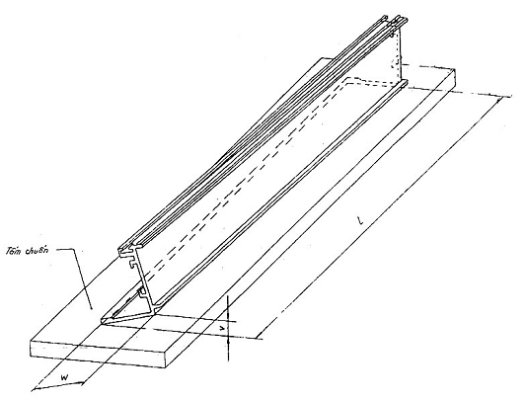
Hình 8
11. Cho phép tạo ra đương lượn với bán kính góc lượn lớn nhất là 0,8 mm với góc nhọn, khi không có qui định cụ thể trên bản vẽ. Khi bán kính góc lượn được qui ước trên bản vẽ, sự sai lệch giữa bán kính thực tế và bán kính qui ước không được phép lớn hơn ± 10%, trừ trường hợp sai lệch cho phép tổng cộng không nhỏ hơn 1mm.

